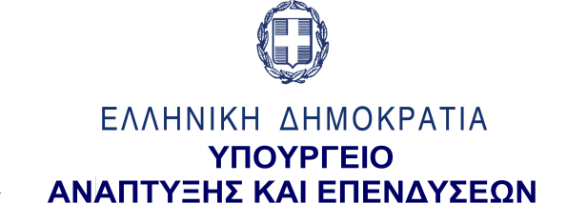
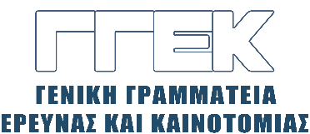

ΔΕΛΤΙΟ ΤΥΠΟΥ 21.03.2023

Συμμετοχή Γενικού Γραμματέα Έρευνας και Καινοτομίας,
κ. Αθανάσιου Κυριαζή
στην Ημερίδα Παρουσίασης των Δράσεων του Συνεργατικού Σχηματισμού Choice για τις επιχειρήσεις
Άργος, 16 Μαρτίου 2023
Την Πέμπτη, 16 Μαρτίου 2023, ο Γενικός Γραμματέας Έρευνας και Καινοτομίας, κ. Αθανάσιος Κυριαζής συμμετείχε σε Ημερίδα Παρουσίασης των Δράσεων του Συνεργατικού Σχηματισμού CHOICE (Cooperation for & Harvesting from Open Innovation in Circular Economy) για τις επιχειρήσεις με θέμα: «Καινοτομία & Κυκλική Οικονομία», η οποία πραγματοποιήθηκε στο Κτήμα Σκούρα, στο Μαλανδρένι Άργους.
Ο κ. Κυριαζής στην εναρκτήρια ομιλία του, μεταξύ άλλων, αναφέρθηκε στη συμβολή της έρευνας και της καινοτομίας στην οικονομική ανάπτυξη και σε μια σειρά δράσεων και παρεμβάσεων τις οποίες η ΓΓΕΚ σχεδίασε και χρηματοδοτεί με στόχο την αύξηση της παραγωγικότητας και τη βελτίωση μίας σειράς επιπρόσθετων ειδικών παραμέτρων, όπως η μακρο-οικονομική σταθερότητα, το επιχειρηματικό περιβάλλον, η διάρθρωση της οικονομίας, το τεχνολογικό επίπεδο των επιχειρήσεων αλλά και το εξειδικευμένο ανθρώπινο δυναμικό.
Τόνισε ότι οι Συνεργατικοί Σχηματισμοί Καινοτομίας (Clusters) είναι ένας επιτυχημένος θεσμός που ενισχύει την επιχειρηματικότητα και μπορεί να συμβάλει στην περιφερειακή ανάπτυξη, ιδιαιτέρως στον τομέα της Αγροδιατροφής, στον οποίο, εξάλλου, η ΓΓΕΚ δίνει προτεραιότητα.
Τέλος, ο κ. Κυριαζής, επεσήμανε ότι η νέα Στρατηγική Έρευνας, Τεχνολογικής Ανάπτυξης και Καινοτομίας κατά τη νέα Προγραμματική Περίοδο 2021-27 θα υποστηρίζει τις αναπτυξιακές κατευθύνσεις της χώρας και θα στοχεύει σε αξιοποιήσιμα αποτελέσματα προς όφελος των πολιτών και της οικονομίας.

